

**zondag** **23 maart 2025**

Zondag Oculi:

Mijn ogen zijn bestendig op u (Ps. 25: 10)

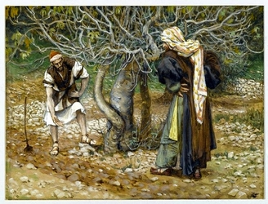

*de onvruchtbare vijgenboom*

**Thema: Een mens te zijn op aarde**

Voorganger: ds. Jan Ter Avest

Organist: Hennie Klaasen Bos – van Zetten

Lector: Joke van der Belt

**Stilte: In de 40-dagentijd is er geen orgelspel vóór de viering.**

**We zijn stil voorafgaand aan de dienst.**

**D E V O O R B E R E I D I N G**

**De klok luidt - het wordt stil**

**Welkom**

**Gebed:**

Vanuit de wereld samengekomen

brengen we onze levens bij u

Levens gevuld met vreugd en verdriet,

met zorg en opgetogenheid,

Levens die het goede kennen en het kwade,

blakend van gezondheid, gebroken door ziekte.

**Neem ons zoals wij hier aanwezig zijn.**

**U bent groter dan ons hart,**

**groter dan ons leven, milder dan ons oordeel.**

U bent de schepper van een nieuwe toekomst

een God van liefde tot in eeuwigheid.

**Amen**

*(gemeente gaat staan)*

**Zingen: psalm 25:2 en 4**

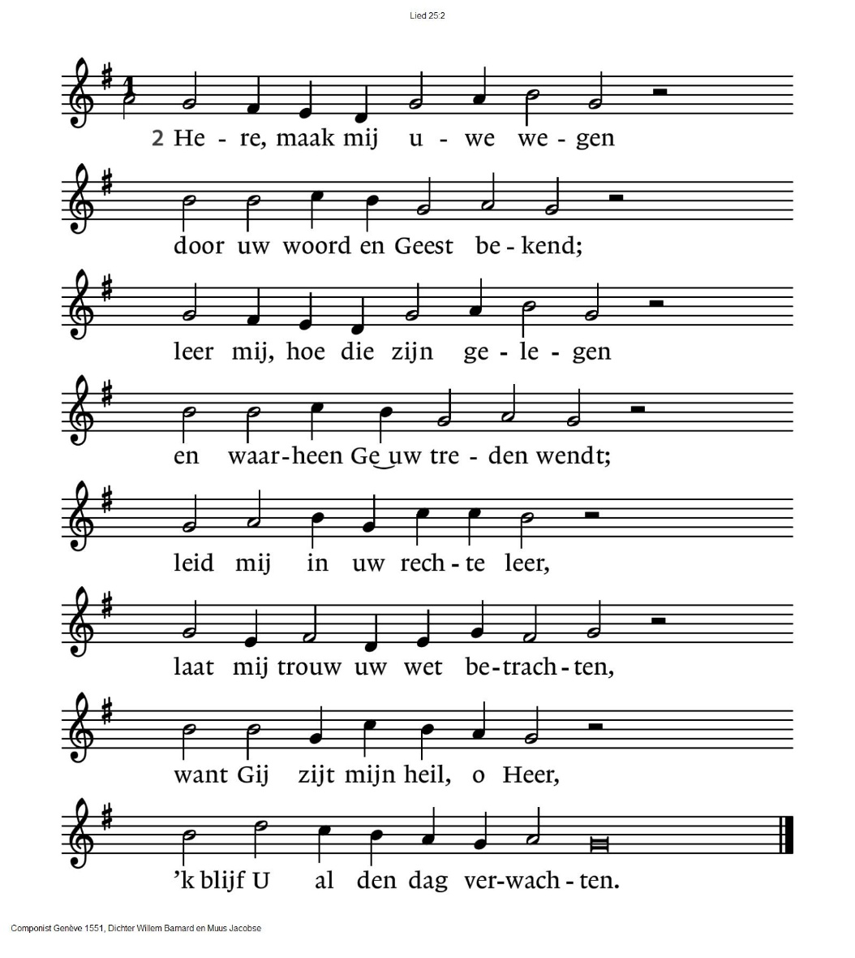

25:4 God is goed, Hij is waarachtig

en gaat zijn getrouwen voor,

brengt, aan zijn verbond gedachtig,

zondaars in het rechte spoor.

Hij zal leiden ’t zacht gemoed

in het effen recht des Heren:

wie Hem ned’rig valt te voet,

zal van Hem zijn wegen leren.

**Begroeting**

v. Onze hulp is in de naam van de Heer

a. **die hemel en aarde gemaakt heeft!**

v. U die ons kent, U die ons hoort en weet wat in ons leeft

a. **U die ons geschapen hebt naar uw beeld**

v. leid ons weg uit het donker van angst en schuld

a. **breng aan het licht de mens die wij zijn**

**Amen.**

*(gemeente gaat zitten)*

**Kyrië-gebed**

**Zingen psalm 119: 2 en 3**

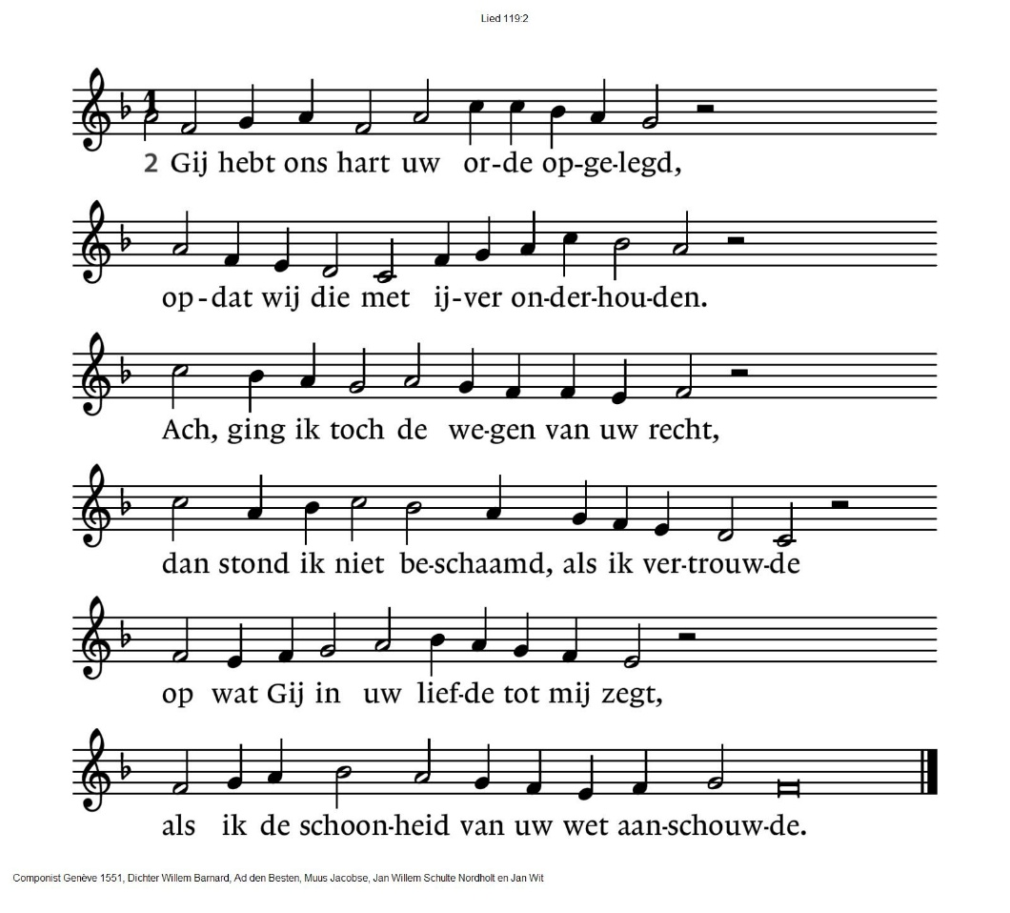

119:3 U dank ik, Heer, in opgetogenheid.

Mijn hart verheugt zich over uw bevelen,

U wil ik, die de allerhoogste zijt,

in alles volgen, niets voor U verhelen.

Verlaat mij niet, ik ben U toegewijd,

verlaat mij niet, laat in uw gunst mij delen.

**D E DIENST VAN DE S C H R I F T**

**Inleiding op de lezingen**

**Gebed om de Geest: lied 317: 1**

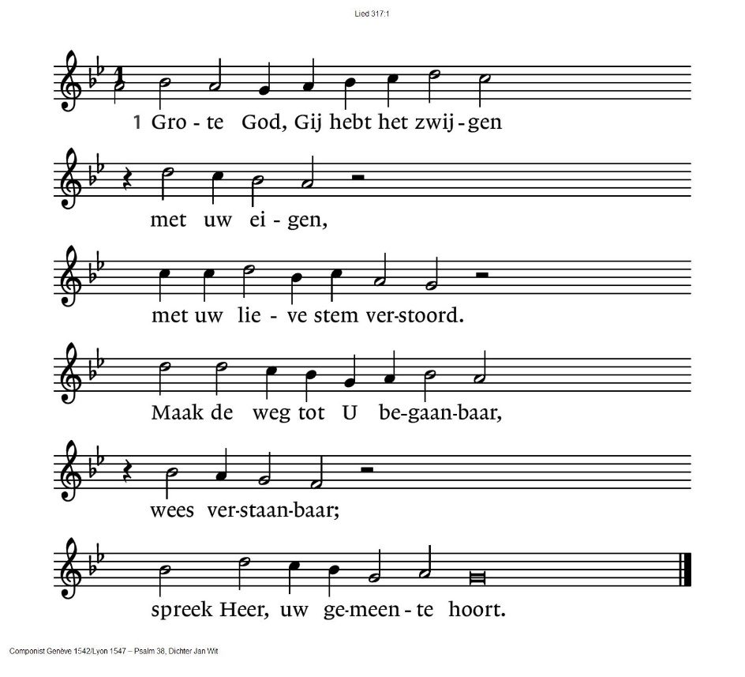

**De tafelkaarsen worden aangestoken**

**Lezen: psalm 103, 1-7**

**Zingen: psalm 145:1,2,4**

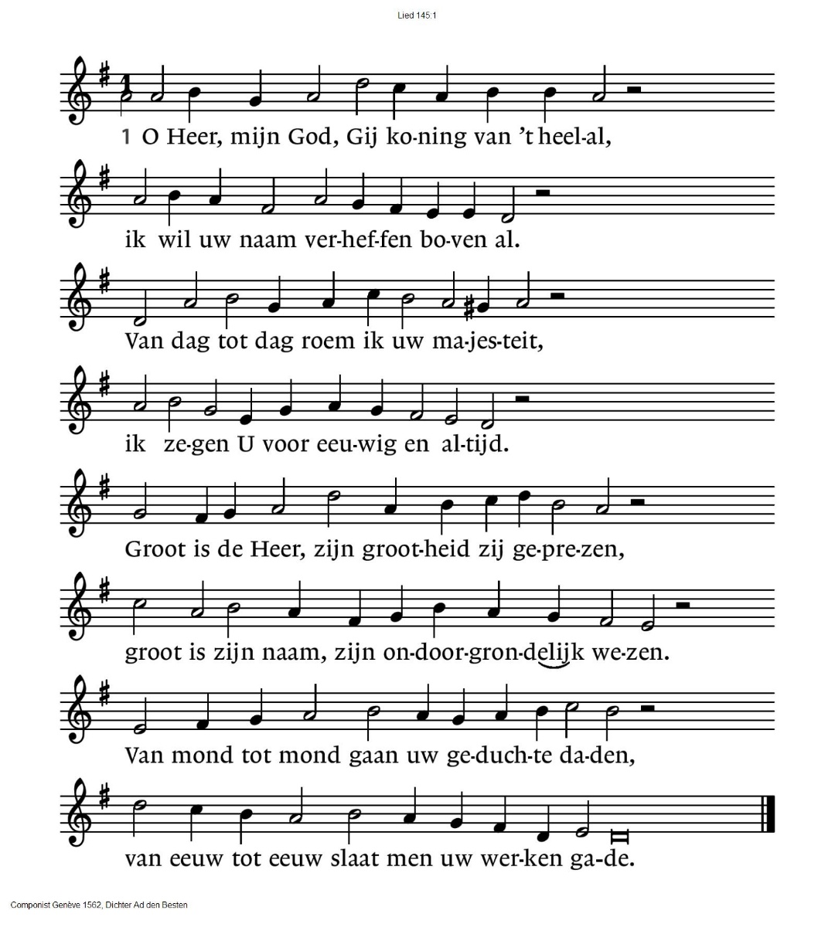

145:2 Ik zal getuigen van uw heerlijk licht,

van al de wonderen die Gij hebt verricht,

opdat men alom spreke van uw kracht,

en roeme in uw overwinningsmacht.

Uw grootheid, Heer, gaat boven mijn begrippen,

uw goedheid, Heer, is altijd op mijn lippen

en juichend zal men overal bezingen

uw recht, o Heer, uw trouw aan stervelingen.

145:4 Zij roemen in uw koningschap, o Heer,

zij stellen in uw heerlijkheid hun eer.

Al wie hen hoort zal weten wie Gij zijt:

een vorst, bekleed met macht en majesteit.

Uw heerschappij is over alle tijden,

ieder geslacht zal zich in U verblijden.

Die dreigen te bezwijken wilt Gij schragen

en Gij richt op, die zijn terneergeslagen.

**Lezen: Lucas 13, 1-9** (de onvruchtbare vijgenboom)

**Zingen**: psalm 147:4

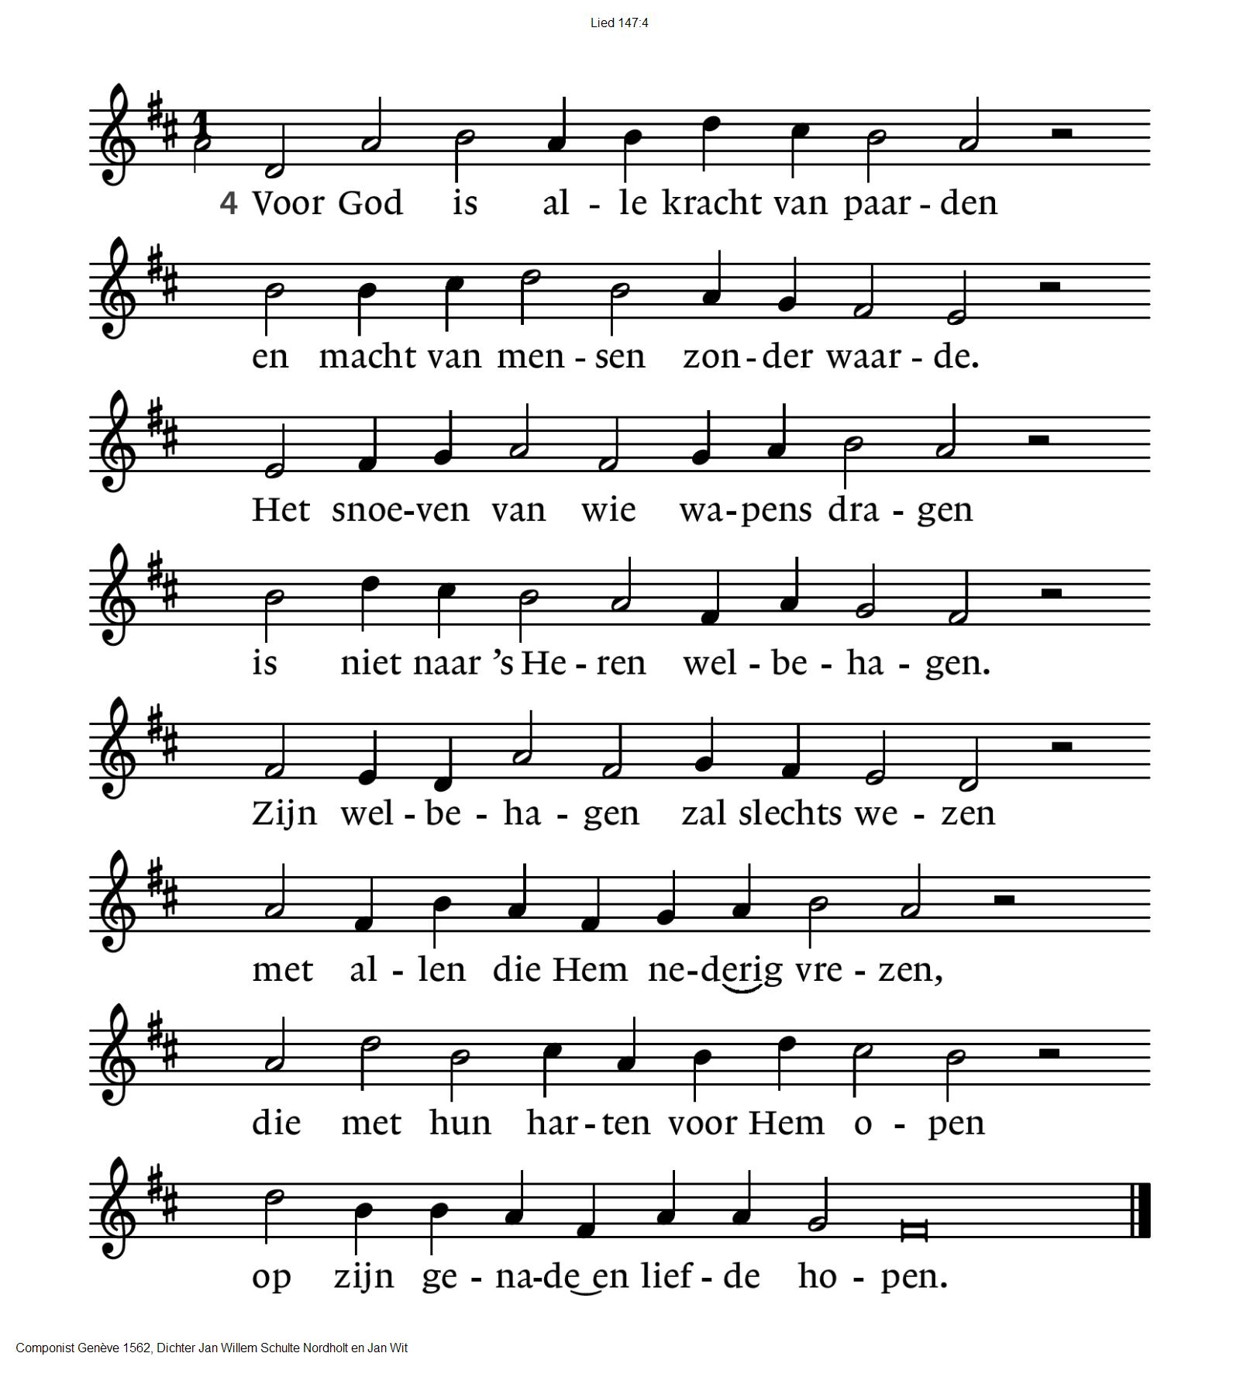

**Overdenking**

**Orgelspel**

*(gemeente gaat staan)*

**Zingen: lied 344 Wij geloven één voor één**

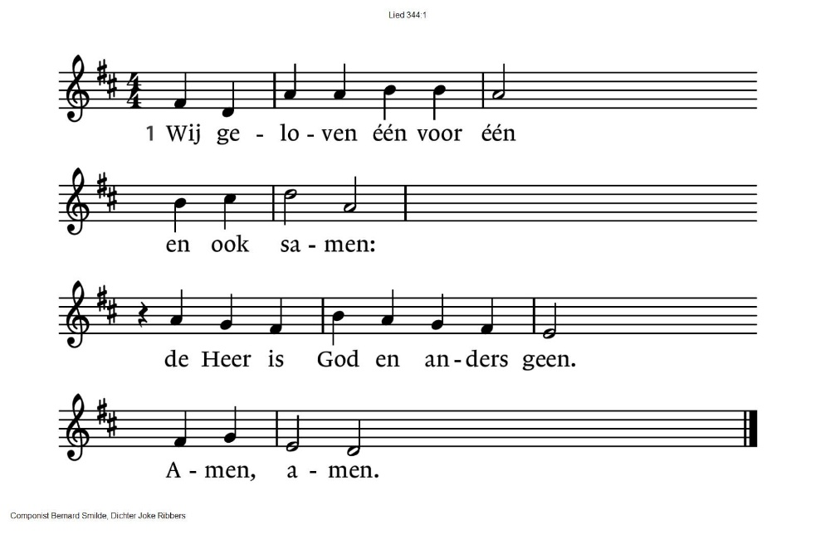

*(gemeente gaat zitten)*

**GEBEDEN EN GAVEN**

**Gebeden,** eindigend met:

**lied 368d: “Houdt mij in leven….”**

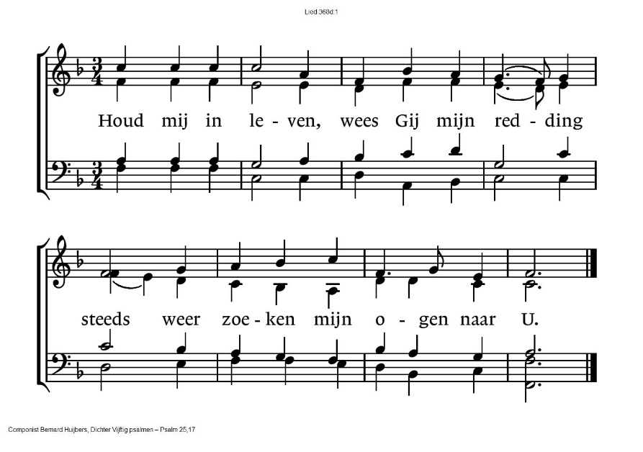

**Inkeer**

**Onze Vader**

Onze Vader die in de hemel zijt,  
Uw naam worde geheiligd.  
Uw koninkrijk kome,  
Uw wil geschiede, op aarde zoals in de hemel.  
Geef ons heden ons dagelijks brood.  
En vergeef ons onze schulden  
zoals ook wij onze schuldenaars vergeven.  
En leid ons niet in verzoeking,  
maar verlos ons van de boze.  
Want van U is het koninkrijk  
en de kracht  
en de heerlijkheid  
in eeuwigheid, Amen

**Collecte** D: Wereld diaconaat: Moldavië / K: Pastoraat en Eredienst

**Zingen: lied 305:1,2,3**

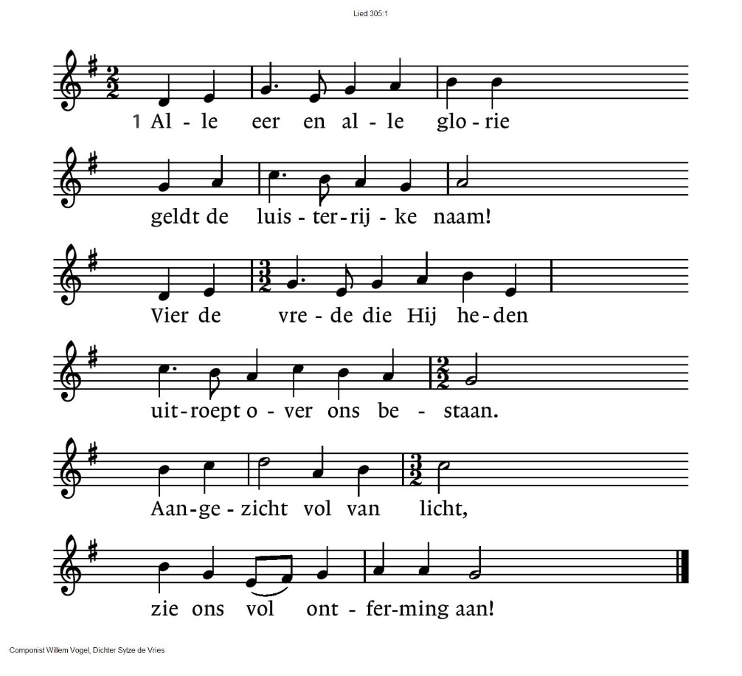

305:2 Alle eer en alle glorie

geldt de Zoon, de erfgenaam!

Als genade die ons toekomt

is Hij onze nieuwe naam.

Licht uit licht, / vergezicht,

steek ons met uw stralen aan!

305:3 Alle eer en alle glorie

geldt de Geest die leven doet,

die de eenheid in ons ademt,

vlam, die ons vertrouwen voedt!

Levenszon, / liefdesbron,

maak de tongen los voorgoed!

**Zegen: De Heer zegene u….**

**beantwoord met:**

**Zingen: Vrede wens ik je toe** (alleen couplet 1)

Vrede wens ik je toe

Liefde wens ik je toe

Moge God je behoeden, leef met zijn liefde

Vrede wens ik je toe

.-.-.-.-.-.

Reacties op de viering zijn welkom in de doos in de hal óf via het adres:: [reactieviering@pknhuissen.nl](mailto:reactieviering@pknhuissen.nl)

In de werkgroep VIEREN worden deze besproken en wordt er gekeken

hoe we daarmee onze vieringen kunnen ‘verbeteren’.